

**سند مدل مورد كاربرد مدیریت قوانین**

|  |  |
| --- | --- |
| شناسه سند | DPV.RLM.UCM |
| نگارش | 1.0 |
| تاريخ ارائه | 18/03/1395 |
| شرح سند | **اين سند، مرور مدل مواردكاربرد پروژه ی سامانه باشگاه مشتریان ورانگر است. در بخش اول اين سند ابتدا كنشگرها و موارد كاربرد را شرح داده سپس به سازماندهي آنها مي­پردازيم. بخش دوم سند نيز شامل شرح دقيق موارد كاربرد در قالب گردش رخدادها، شرط­ها، نيازمندي­ها، سناريوي كلي و نقاط گسترش است. چنانچه نياز به وجود سند جداگانه­اي با عنوان اطلاعات تكميلي وجود داشته باشد، اين سند نيز در راستاي تكميل سند مدل موارد كاربرد سامانه باشگاه مشتریان تهيه خواهد گرديد.** |

شركت داده کاوان پیشرو ایده ورانگر

اين سند جهت استفاده در شركت داده کاوان پیشرو ایده ورانگر تهيه شده است و هرگونه تكثير از اين سند در خارج از محدوده مورد توافق ممنوع مي‏باشد.

**سوابق نگارش و مرور**

|  |  |  |  |
| --- | --- | --- | --- |
| تاريخ | نام | سمت | شرح |
| 18/03/95 | مريم شاكري | تحليل**­**گر | تهيه نسخه 1.0 (پيش نويس) |
| 23/03/95 | فرید ظفرحیدری | مدير محصول | مرور و بازبینی نسخه 1.0 |
| 24/03/95 | مریم شاکری | تحلیل گر | تهیه نسخه 1.1 |
| 25/03/95 | مریم شاکری | تحلیل گر | ادامه نگارش نسخه 1.1 |
| 26/03/95 | فرید ظفرحیدری | مدیر محصول | مرور و بازبینی نسخه 1.1 |
| 26/03/95 | مریم شاکری | تحلیل گر | تهیه نسخه 1.2 |
| 29/03/95 | مریم شاکری | تحلیل گر | ادامه نگارش نسخه 1.2 |
| 30/03/95 | مریم شاکری | تحلیل گر | نگارش نسخه 1.3 |
| 31/03/95 | مریم شاکری | تحلیل گر | نگارش نسخه 1.4 |
| 01/04/95 | مریم شاکری | تحلیل گر | نگارش نسخه 1.4.1 |
| 02/04/95 | فرید ظفرحیدری، هومن احمدی، مریم شاکری | مدیر محصول، مدیر تولید، تحلیل گر | مرور و بازبینی پروتوتایپهای مدیریت مشتری، اطلاعات کارت، سابقه فعالیت |
| 02/04/95 | مریم شاکری | تحلیل گر | نگارش نسخه 1.5 |
| 05/04/95 | مریم شاکری | تحلیل گر | ادامه ی نگارش نسخه 1.5 |
| 06/04/95 | مریم شاکری | تحلیل گر | ادامه ی نگارش نسخه 1.5 |
| 08/04/95 | مریم شاکری | تحلیل گر | نگارش نسخه 1.6 |
| 09/04/95 | مریم شاکری | تحلیل گر | ادامه ی نگارش نسخه 1.6 |
| 12/04/95 | مریم شاکری | تحلیل گر | ادامه ی نگارش نسخه 1.6 |
|  | آرمان فضلی | مدیر عامل |  |

# مدیریت قوانین

هدف از ارائه­ي اين موردكاربرد، شرح فرآیند مدیریت قوانین در سامانه باشگاه مشتریان ورانگر و امكانات آن مي­باشد.

فرآیند مدیریت قوانین فقط توسط کنشگر مدیر فروش و بازاریابی قابل تعریف و مدیریت است. از قوانین تعریف شده در این مورد کاربرد، در مورد کاربرد برنامه استفاده میشود.

**گردش اصلی**

### تعریف قانون

* كاربر (مدیر فروش و بازاریابی) سامانه باشگاه مشتریان (تحت وب)، از گزینه "برنامه"، زیرگزینه "قانون" را انتخاب میکند.
* سيستم صفحه لیست قوانین را نمایش میدهد.
* کاربر گزینه "جدید" را انتخاب میکند.
* سیستم صفحه ایجاد قانون را که دارای 12 بخش به شرح ذیل میباشد را نمایش میدهد؛
  + مشخصات قانون

|  |  |  |  |  |  |
| --- | --- | --- | --- | --- | --- |
| ردیف | **مشخصات قانون** | **نوع** | **اجباری** | **پیش فرض** | **توضیحات** |
| 1 | شرکت | فهرستی | ☑ | نام شرکت | انتخاب از لیست شرکتهای قابل نمایش برای کاربر |
| 2 | عنوان قانون | حرفی | ☑ | - | - |
| 3 | گروه قانون | فهرستی | - | - | انتخاب از لیست گروه قوانین که قبلا تعریف شده است. |
| 4 | اولویت | عددی | ☑ | - | - |
| 5 | وضعیت | صفر و یکی | ☑ | فعال | محتوا: فعال / غیر فعال |

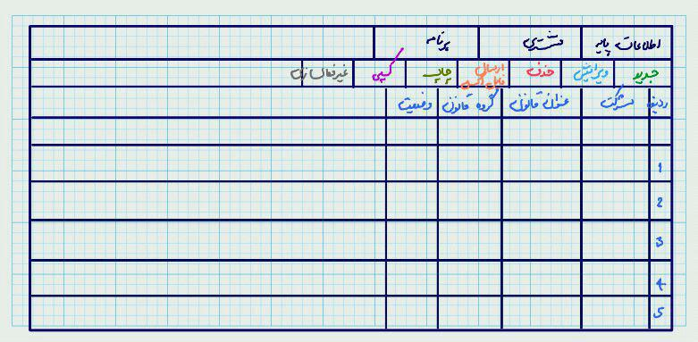

شکل 14- صفحه قوانین

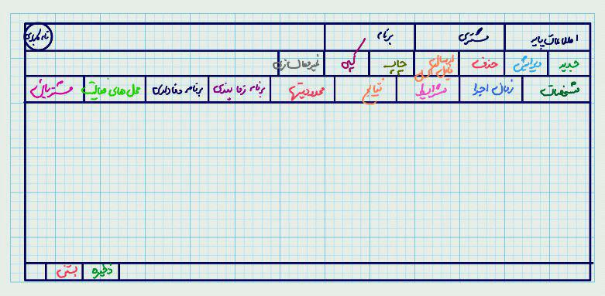

شکل 15- صفحه قانون "جدید"

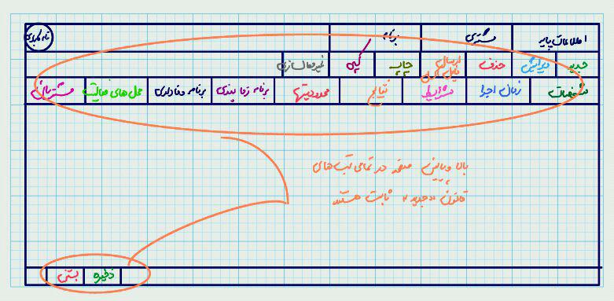

شکل 16- صفحه قانون "جدید"

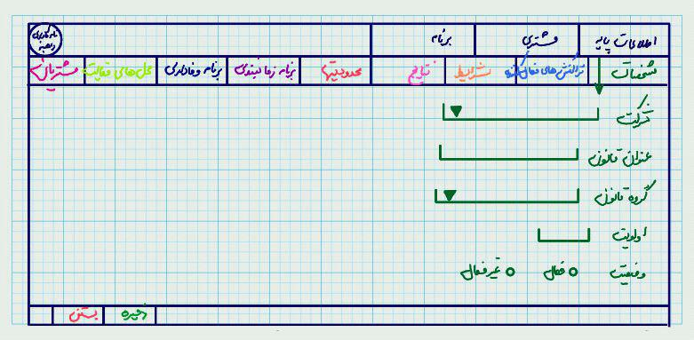

شکل 17- تعریف قانون - بخش مشخصات

* + تراکنشهای فعال کننده قانون

|  |  |  |
| --- | --- | --- |
| ردیف | **دسته بندی تراکنش** | **تراکنش فعال کننده قانون** |
| 1 | موجودیت مشتری | معرفی سریع مشتری |
| 2 | معرفی کامل مشتری |
| 3 | غیر فعال کردن مشتری |
| 4 | تخصیص کارت |
| 5 | ابطال کارت |
| 6 | تاریخ تولد |
| 7 | تاریخ فارغ التحصیلی |
| 8 | تاریخ سالگرد ازدواج |
| 9 | فاکتور فروش | ثبت فاکتور فروش |
| 10 | ابطال فاکتور فروش |
| 11 | تسویه فاکتور فروش |
| 12 | فاکتور برگشتی | ثبت فاکتور برگشتی |
| 13 | ابطال فاکتور برگشتی |
| 14 | تسویه فاکتور برگشتی |
| 15 | مانده حساب | به روز رسانی مانده حساب |
| 16 | مشاهده مانده حساب |
| 17 | پرس و جو مانده حساب |
| 18 | انتقال مانده حساب |
| 19 | افزایش مانده حساب |
| 20 | کاهش مانده حساب |
| 21 | صدور  امتیاز / هدیه / بن | صدور امتیاز |
| 22 | صدور هدیه |
| 23 | صدور بن |
| 24 | بازخرید  امتیاز / هدیه / بن | بازخرید امتیاز |
| 25 | بازخرید هدیه |
| 26 | بازخرید بن |
| 27 | زمان مشخص | در زمان ثبت یک برنامه و اجرای قانون بصورت دسته ای |

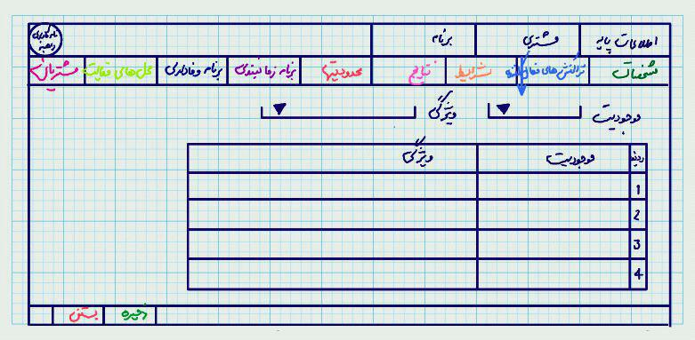

شکل 18- تعریف قوانین - تراکنش های فعال کننده

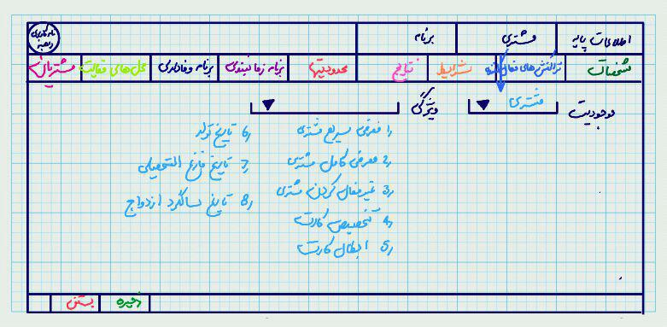

شکل 19- تعریف قوانین - تراکنش های فعال کننده - موجودیت مشتری و ویژگی های مربوط به آن

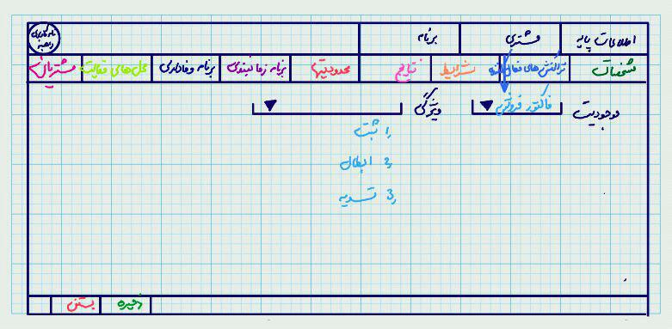

شکل 20- تعریف قوانین - تراکنش های فعال کننده - موجودیت فاکتور فروش و ویژگی های مربوط به آن

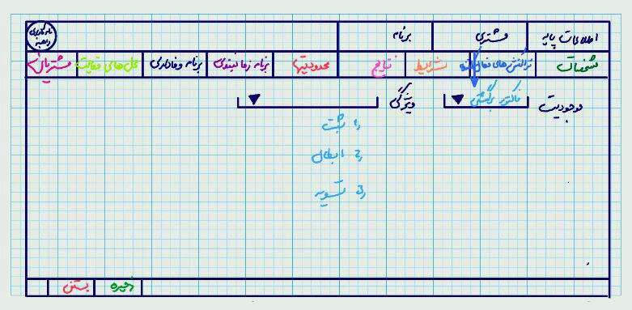

شکل 21- تعریف قوانین - تراکنش های فعال کننده - موجودیت فاکتور برگشتی و ویژگی های مربوط به آن

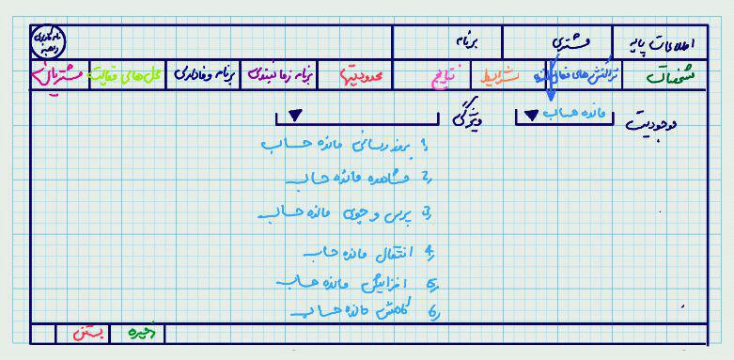

شکل 22- تعریف قوانین - تراکنش های فعال کننده - موجودیت مانده حساب و ویژگی های مربوط به آن

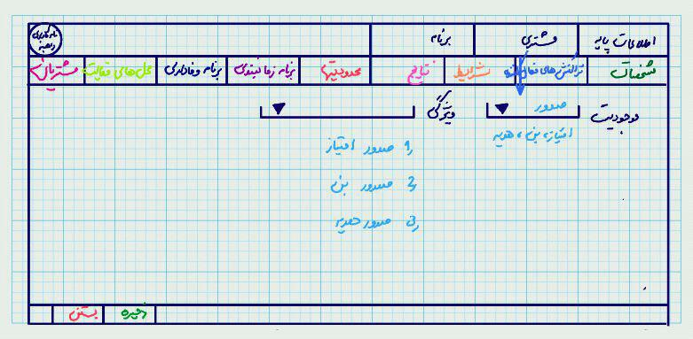

شکل 23- تعریف قوانین - تراکنش های فعال کننده - موجودیت صدور امتیاز، بن و هدیه و ویژگی های مربوط به آن

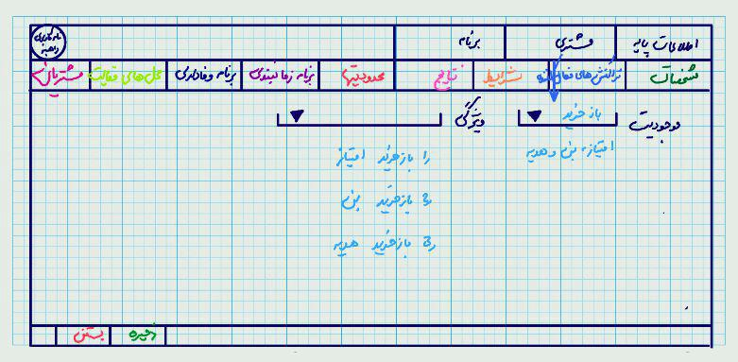

شکل 24- تعریف قوانین - تراکنش های فعال کننده - موجودیت بازخرید امتیاز، بن و هدیه و ویژگی های مربوط به آن

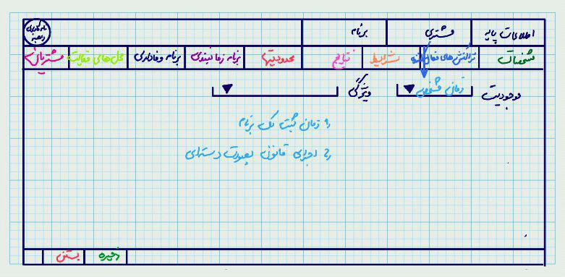

شکل 25- تعریف قوانین - تراکنش های فعال کننده - موجودیت زمان مشخص و ویژگی های مربوط به آن

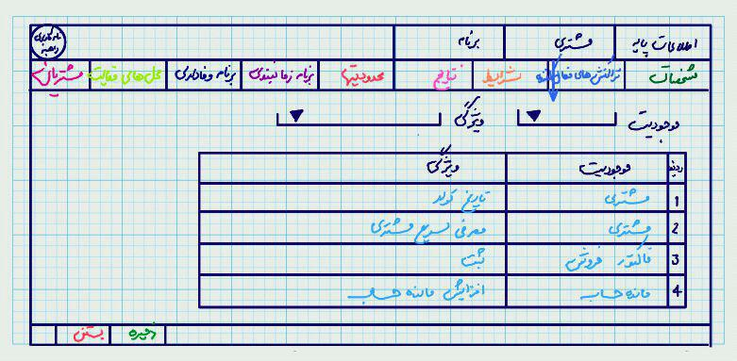

شکل 26- مثال ورود موجودیت ها و ویژگی ها در جدول

* + شرایط قانون

|  |  |  |  |
| --- | --- | --- | --- |
| ردیف | **شرط قانون** | **نوع** | **توضیحات** |
| 1 | اولویت شرط | عدد صحیح | - |
| 2 | انتخاب نوع ورودی | همیشه درست | - |
| شرط ساده | مقدار ویژگی های عمومی / تکمیلی / خاص مشتری و ویژگی های خاص برنامه برابر با مقدار (حرفی / عددی / تقویم شمسی) باشد. |
| شرط پلکانی | انتخاب یکی از متغیرهای مبلغ خالص فاکتور/ مبلغ ناخالص فاکتور/ مقدار محصولات سطر / مقدار محصولات کل فاکتور/ تعداد سطرهای فاکتور/ انواع مقادیر خاص برنامه |
| 3 | تعریف پلکان | - | برای هر نوع ورودی انتخاب شده، از مقدار (عدد صحیح) تا مقدار (عدد صحیح) و گام محاسبه (عدد صحیح) |
| نکته : بین شرطهای مختلف یک قانون باید بتوان AND/OR/XOR تعریف نمود. | | | |

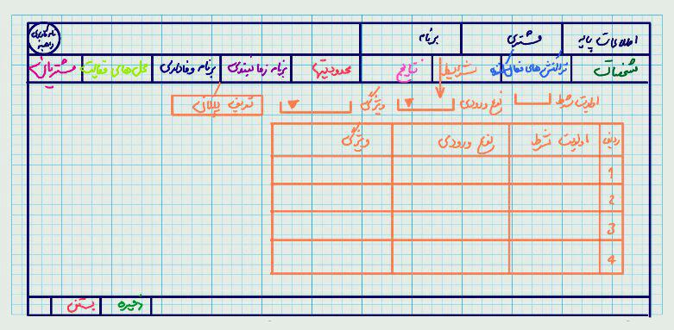

شکل 27- تعریف قوانین – شرایط

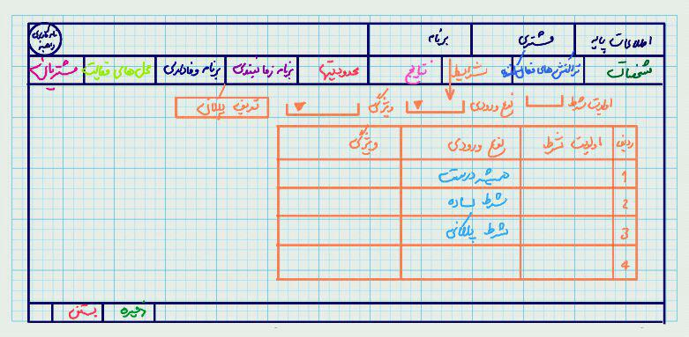

شکل 28- تعریف قوانین - شرایط - محتوای نوع ورودی

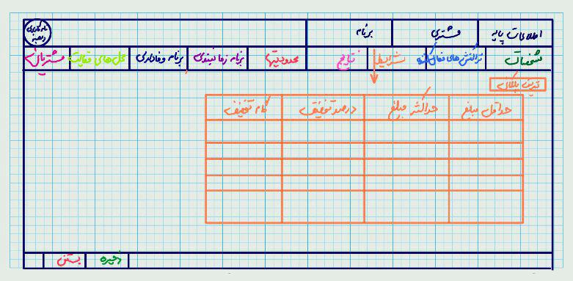

شکل 29- تعریف قوانین - شرایط - ورودی شرط پلکانی - تعریف پلکان

* + نتایج قانون

|  |  |  |  |  |
| --- | --- | --- | --- | --- |
| ردیف | **نتیجه قانون** | **نوع** | **مقدار فهرست** | **توضیحات** |
| 1 | اولویت | عدد صحیح | - | - |
| 2 | حداکثر تعداد بار تحقق نتیجه | عدد صحیح | - | پیش فرض : 1 |
| 3 | تاریخ انقضای نتیجه | تقویم شمسی | - | (در صورت عدم استفاده/ بازخرید) (اختیاری) |
| 4 | انتخاب یک نتیجه | فهرستی | افزودن مقدار ثابت | (عدد با دو رقم اعشار) به نوع مقدار ((لیست انواع مقادیر شرکت)) به ازای ((کل فاکتور/ هر قلم فاکتور/ هر مقدار قلم فاکتور/ گام شرط)) |
| کاهش مقدار ثابت | (عدد با دو رقم اعشار) از نوع مقدار ((لیست انواع مقادیر شرکت)) به ازای ((کل فاکتور/ هر قلم فاکتور/ هر مقدار قلم فاکتور/ گام شرط)) |
| افزودن درصد مشخص | (عدد با دو رقم اعشار) از محل ((مبلغ خالص فاکتور/ مبلغ ناخالص فاکتور/ مقدار محصولات سطر / مقدار محصولات کل فاکتور/ مانده حساب مشتری/ مانده مقدار خاص شرکت)) به نوع مقدار ((لیست انواع مقادیر شرکت)) به ازای ((کل فاکتور/ هر قلم فاکتور/ هر مقدار قلم فاکتور/ گام شرط)) با روند ((بالا / پایین/ نشود)) |
| کاهش درصد مشخص | (عدد با دو رقم اعشار) از محل ((مبلغ خالص فاکتور/ مبلغ ناخالص فاکتور/ مقدار محصولات سطر / مقدار محصولات کل فاکتور/ مانده حساب مشتری/ مانده مقدار خاص شرکت)) به نوع مقدار ((لیست انواع مقادیر شرکت)) به ازای ((کل فاکتور/ هر قلم فاکتور/ هر یک واحد مقدار قلم فاکتور/ گام شرط)) با روند ((بالا / پایین/ نشود)) |
| افزودن محصول (کالا/ خدمت) جایزه | جستجو و انتخاب محصول، به مقدار (عدد با دو رقم اعشار) به واحد سنجش (انتخاب یکی از واحدهای سنجش محصول) به ازای ((کل فاکتور/ هر قلم فاکتور/ هر یک واحد مقدار قلم فاکتور/ گام شرط)) با قیمت فروش ((عدد درصد)) برابر قیمت فروش محصول (این نتیجه باید قابل انتقال اتوماتیک به سیستمهای دیگر نظیر POS/SDS باشد) |
| افزودن گروه محصول (کالا/ خدمت) جایزه | جستجو و انتخاب محصول، به مقدار (عدد با دو رقم اعشار) به واحد سنجش (انتخاب واحد سنجش مشترک بین همه محصولات گروه) به ازای ((کل فاکتور/ هر قلم فاکتور/ هر یک واحد مقدار قلم فاکتور/ گام شرط)) از ((ارزانترین محصولات گروه/ گرانترین محصولات گروه/ دارای موجودی در فروشگاه/ دارای موجودی در شرکت/ برابر ارزانترین محصول فاکتور)) با قیمت فروش ((عدد درصد)) برابر قیمت فروش محصول (این نتیجه باید قابل انتقال اتوماتیک به سیستمهای دیگر نظیر POS/SDS باشد) |
| تنظیم سطح مشتری | سطح جدید مشترییت ((لیست انواع سطوح مشترییت شرکت)) |
| بازتنظیم مقدار مانده | Balance Reset نوع مقدار ((لیست انواع مقادیر شرکت)) به مقدار (عدد با دو رقم اعشار) |
| بن / کوپن تخفیف | تعداد (عدد صحیح) به مبلغ (عدد صحیح) به ازای ((کل فاکتور/ هر قلم فاکتور/ هر یک واحد مقدار قلم فاکتور/ گام شرط)) با شرح قابل متناسب سازی و استفاده از فیلدهای اطلاعاتی (نکته 2) |
| ایمیل | محدودیتهای زمانی (مشابه برنامه زمانبندی) از طرف (نام فرستنده) از آدرس (آدرس فرستنده) موضوع ایمیل (حرفی) و شرح قابل متناسب سازی و استفاده از فیلدهای اطلاعاتی (نکته 2) |
| پیامک | محدودیتهای زمانی (مشابه برنامه زمانبندی) و شرح قابل متناسب سازی و استفاده از فیلدهای اطلاعاتی (نکته 2) |
| پیام در نرم افزار موبایل | محدودیتهای زمانی (مشابه برنامه زمانبندی) و شرح قابل متناسب سازی و استفاده از فیلدهای اطلاعاتی (نکته 2) و لینک پیام |
| فراخوانی وب سرویس (POS/WebSite) | انتخاب نام وب سرویس و تنظیم پارامترهای آن به ازای هر وب سرویس (URL/ Data Set/…) |
| فراخوانی اجرای یک پروموشن / تخفیف در سیستم های دیگر | - |
| نکته 1 : امکان تعریف یک یا چند نتیجه برای هر قانون (نه هر شرط) با درج مشخصات بالا وجود دارد. | | | | |
| نکته 2 : فیلدهای اطلاعاتی شامل فیلدهای زیر می باشند؛   * نام * نام خانوادگی * نام شرکت * شماره کارت * نام برنامه * نام محل فعالیت * شماره تراکنش * زمان تراکنش * مبلغ تراکنش * مقدار مبلغ/ درصد نتیجه   مانده نوع مقدار متاثر در قانون (مانده امتیاز/ مانده مبلغ اعتبار/....) | | | | |

* + محدودیتهای قانون

|  |  |  |  |
| --- | --- | --- | --- |
| ردیف | **محدودیت قانون** | **نوع** | **توضیحات** |
| 1 | حداکثر تعداد اجرا در دقیقه | عددی | 0 به معنای عدم وجود محدودیت |
| 2 | حداکثر تعداد اجرا در ساعت | عددی | 0 به معنای عدم وجود محدودیت |
| 3 | حداکثر تعداد اجرا در روز | عددی | 0 به معنای عدم وجود محدودیت |
| 4 | حداکثر تعداد اجرا در هفته | عددی | 0 به معنای عدم وجود محدودیت |
| 5 | حداکثر تعداد اجرا در ماه | عددی | 0 به معنای عدم وجود محدودیت |
| 6 | حداکثر تعداد اجرا در کل برنامه | عددی | 0 به معنای عدم وجود محدودیت |

* + برنامه زمانبندی قانون

|  |  |  |  |  |  |
| --- | --- | --- | --- | --- | --- |
| ردیف | **برنامه زمانبندی قانون** | **اجباری** | **روز هفته** | **ساعت شروع** | **ساعت پایان** |
| 1 | تاریخ شروع | ☑ | - | - | - |
| 2 | تاریخ پایان | ☑ | - | - | - |
| 3 | روز و زمان | - | شنبه | (hh:mm) | (hh:mm) |
| یکشنبه | (hh:mm) | (hh:mm) |
| دوشنبه | (hh:mm) | (hh:mm) |
| سه شنبه | (hh:mm) | (hh:mm) |
| چهارشنبه | (hh:mm) | (hh:mm) |
| پنج شنبه | (hh:mm) | (hh:mm) |
| جمعه | (hh:mm) | (hh:mm) |
| نکته : در صورت عدم تعریف برنامه زمانبندی قانون در همه روزها و ساعتها اجرا خواهد شد. | | | | | |

* + برنامه های وفاداری مرتبط با قانون

|  |  |  |  |
| --- | --- | --- | --- |
| ردیف | **برنامه وفاداری** | **نوع** | **توضیحات** |
| 1 | برنامه وفاداری | فهرستی | انتخاب یک یا چند برنامه مرتبط از لیست برنامه های فعال مرتبط با شرکت تعیین شده ی قانون |
| نکته : در صورت عدم تعریف برنامه وفاداری مرتبط ، قانون در همه برنامه ها دیده خواهد شد و قابل انتخاب خواهد بود. | | | |

* + محل های فعالیت قانون

|  |  |  |  |
| --- | --- | --- | --- |
| ردیف | **محل فعالیت** | **نوع** | **توضیحات** |
| 1 | محل فعالیت قانون | فهرستی | امکان انتخاب یک یا چند محل فعالیت فعال مرتبط با شرکت تعیین شده ی قانون |
| نکته : در صورت عدم تعیین محل های فعالیت قانون در همه محل های فعالیت شرکت مرتبط اجرا خواهد شد. | | | |

* + گروه محصولات مرتبط با قانون

|  |  |  |
| --- | --- | --- |
| ردیف | **ویژگی های گروه محصولات** | **توضیحات** |
| 1 | جستجو و انتخاب نام گروه محصول | - |
| 2 | انتخاب حداکثر تعداد مشمول قانون | - |
| 3 | انتخاب واحد سنجش مشترک | از لیست واحدهای مشترک بین محصولات گروه |
| 4 | انتخاب نوع مقدار | از هر محصول یا از کل گروه محصول |
| نکته : در صورت عدم تعیین گروه محصولات مرتبط قانون همه گروه محصولات شرکت بدون محدودیت تعدادی شامل این قانون خواهند بود. | | |

* + محصولات مرتبط مرتبط با قانون

|  |  |  |
| --- | --- | --- |
| ردیف | **ویژگی های محصولات** | **توضیحات** |
| 1 | جستجو و انتخاب نام محصول | - |
| 2 | انتخاب حداکثر تعداد مشمول قانون | - |
| 3 | انتخاب واحد سنجش محصول | - |
| نکته : در صورت عدم تعیین محصولات مرتبط قانون همه محصولات شرکت بدون محدودیت تعدادی شامل این قانون خواهند بود. | | |

* + گروه کارتهای مرتبط با قانون

|  |  |  |  |
| --- | --- | --- | --- |
| ردیف | **گروه کارت** | **نوع** | **توضیحات** |
| 1 | گروه کارت قانون | فهرستی | امکان انتخاب یک یا چند گروه کارت فعال مرتبط با شرکت تعیین شده ی قانون |
| نکته : در صورت عدم تعیین گروه کارت مرتبط قانون همه گروه کارتهای شرکت مرتبط شامل این قانون خواهند بود. | | | |

* + سطوح / لایه های اعضای مرتبط با قانون

|  |  |  |  |
| --- | --- | --- | --- |
| ردیف | **سطح بندی مشتری** | **نوع** | **توضیحات** |
| 1 | سطح بندی مشتری | فهرستی | امکان انتخاب یک یا چند سطح فعال مرتبط با شرکت تعیین شده ی قانون |
| نکته : در صورت عدم تعیین سطح مرتبط قانون همه سطوح مشتریان/اعضای شرکت مرتبط شامل این قانون خواهند بود. | | | |

* کاربر اطلاعات اجباری موجود در هر بخش را تکمیل میکند و گزینه ذخیره را انتخاب میکند.
* سیستم قانون تعریف شده توسط کاربر را ایجاد و ذخیره کرده و در بالای لیست قوانین نمایش میدهد.

# گردش جايگزين

### ورود فایل قوانین

* كاربر (راهبر) در گردش اصلی و قبل از بستن صفحه "قوانین" قادر به وارد کردن لیست قوانین خواهد بود.

### مشاهده قوانین

* كاربر (راهبر) در گردش اصلی و قبل از بستن صفحه "قوانین" قادر به مشاهده قانون خواهد بود.

### حذف قانون

* كاربر (راهبر) در گردش اصلی و قبل از بستن صفحه "قوانین" قادر به حذف قانون خواهد بود.

### جستجو قانون

* كاربر (راهبر) در گردش اصلی و قبل از بستن صفحه "قوانین" قادر به جستجوی قانون خواهد بود.